
Prof : FOUAD EL MEKNASSI Niveau : 1AC Intensité de courant
Série d’exercices no 17
Exercice 1 : Vérifier mes connaissances: www.coursfacile.com
- Répondre par vrai ou faux.
- L’unité de l’intensité est le watt ……………..…
- L’appareil de mesure des intensités est l’ampèremètre………………..
- L’ampèremètre s’installe en dérivation…………………….
- On commence par le calibre le plus petit……………………..
- Un calibre n’a pas d’unité ……………………..

- Convertir
150 A = …………….…………. KA 1,2 KA = ………………..………….. A
0,03 MA = ……………………..… A 30 A = ……………………… m A
4,5 mA = …………..…………. A 25 mA = ………………………… A

Exercice 2 : Mesurer l’intensité :

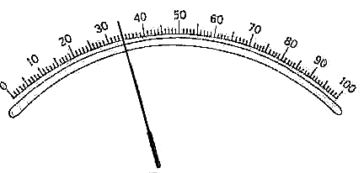
- Calculer l’intensité du courant
Calibre 0,5A
mesurée par l’ampèremètre ci-contre.
………………………………………………………………………
……………………………………………………………………
……………………………………………………………………

- Un multimètre est inséré dans un circuit.
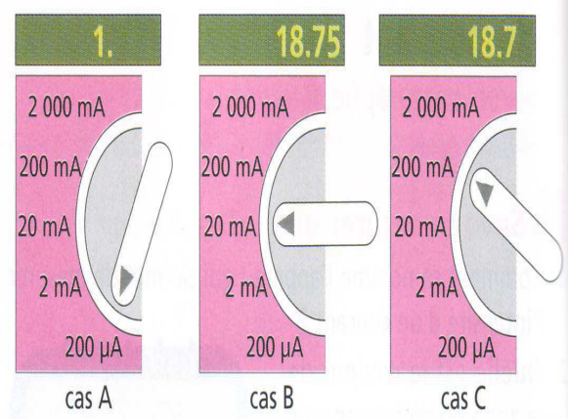
Selon le calibre utilisé, on obtient les indications suivantes :
(cas A, cas B et cas C).

- Dans quel cas le calibre sélectionné est trop petit ?
…………………………………………………………………………………………………
………………………………………………………………………………………………..
- Quel est le calibre le mieux adapté à la mesure ?
……………………………………………………………………………………………………
…………………………………………………………………………………………………..

www.coursfacile.com

